Energieumwandlung am Beispiel des Fahrrades

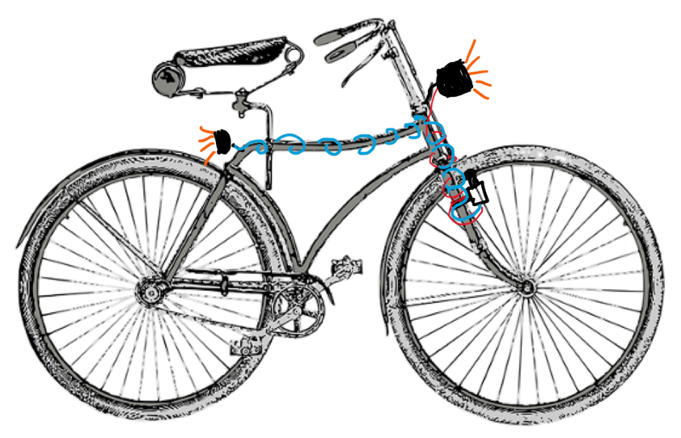
Das Bild zeigt eine Energieumwandlung beim Fahrrad. Die Energiewandler (Rechtecke) sind gegeben.

1. Aufgabe
Überlege dir eine zusammenhängende Energiekette, die zu dem Fahrrad passt. Notiere sie als Energieflussdiagramm. Beginne und ende mit einer Energieform.
Dabei werden Energieformen in Pfeilen und Energiewandler in Rechtecken dargestellt.

Dynamo
Lampe
Rad


Dieses Energieflussdiagramm wollen wir nun mit Keynote darstellen. Tippe dafür auf die Keynote-App, um diese zu öffnen.
Wähle nun oben recht das „+“ und dann „Thema auswählen“, um eine neue Präsentation zu öffnen. Unter der Überschrift „Standard“, nimmst Du nun „weiß“ als Präsentationsvorlage.
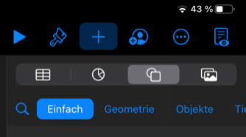
Tippe einfach auf eines der beiden Textfelder und dann auf „löschen“, um dieses zu entfernen. Wiederholde dies mit dem zweiten Textfeld. Vor Dir liegt nun eine weiße Präsentationsfläche.
Über das „+“ oben rechts gelangst Du zum Einfügen-Menü. Dort wählst Du den Reiter mit dem Quadrat vor dem Kreis aus.
Tippe nun auf den Pfeil, damit dieser auf Deiner Präsentationsfläche landet. Dieser kannst Du vergrößern, indem Du auf eine Ecke tippst und an dieser ziehst.
Um nun die Farben des Pfeils anzupassen, wählst Du oben rechts den Pinsel aus. Bei „Füllung“ tippst Du auf die gefärbte Fläche und suchst Dir eine Füllfarbe aus. Danach wählst Du „Rahmen“ und suchst auch hier eine Rahmenfarbe aus. Zusätzlich kannst Du über „Breite“ die Dicke Deiner Rahmenlinie verändern. Nun wählst Du Text (neben Stil) und passt noch Deine Textfarbe an.
Diesen Pfeil benötigst Du viermal, tippe dafür auf den Pfeil und dann auf „kopieren“. Jetzt musst Du nur noch auf die Präsentationsfläche tippe und dreimal „Einsetzen“ auswählen.
Wiederhole diese Übung nun, indem Du drei Rechtecke für die Energiewandler hinzufügst.
Ordne nun Pfeile und Rechtecke in einer sinnvollen Reihenfolge.

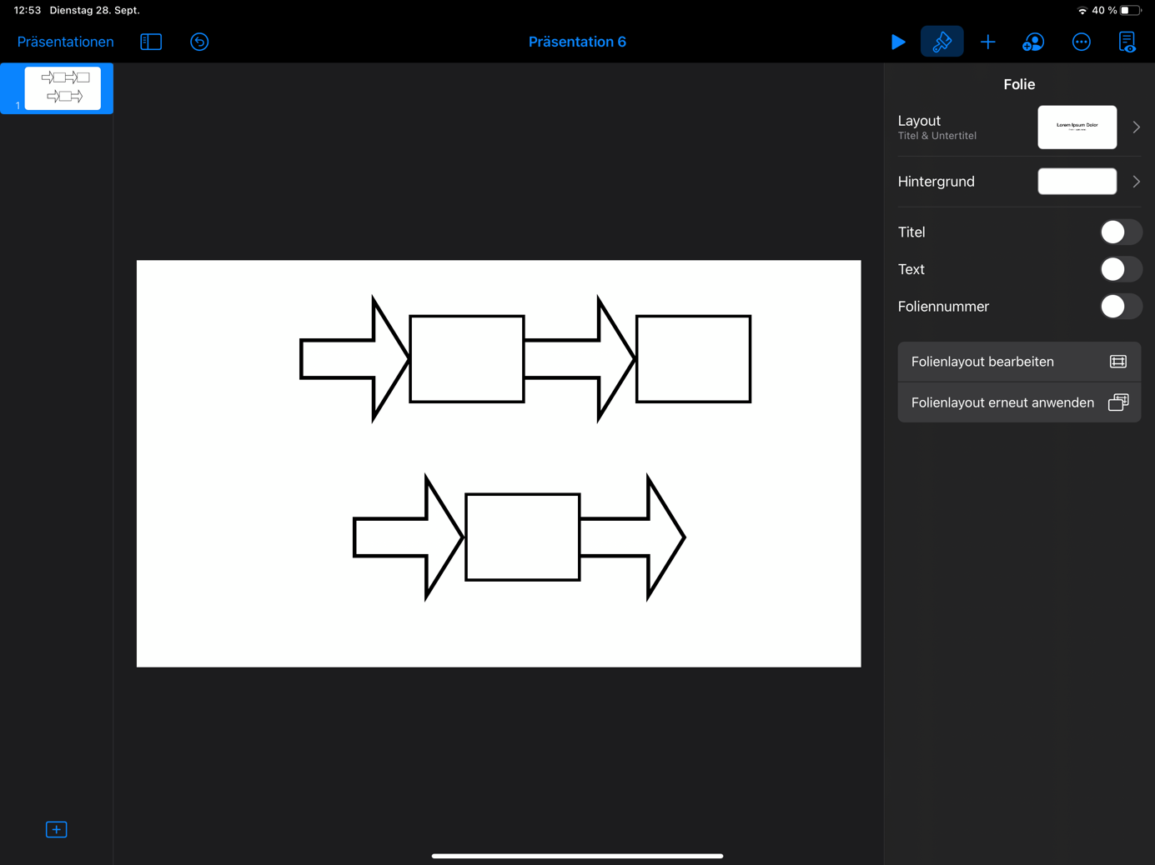
Jetzt kannst Du durch Tippen auf jede einzelne Figur beginnen die Figuren zu beschriften.

Lösung:
